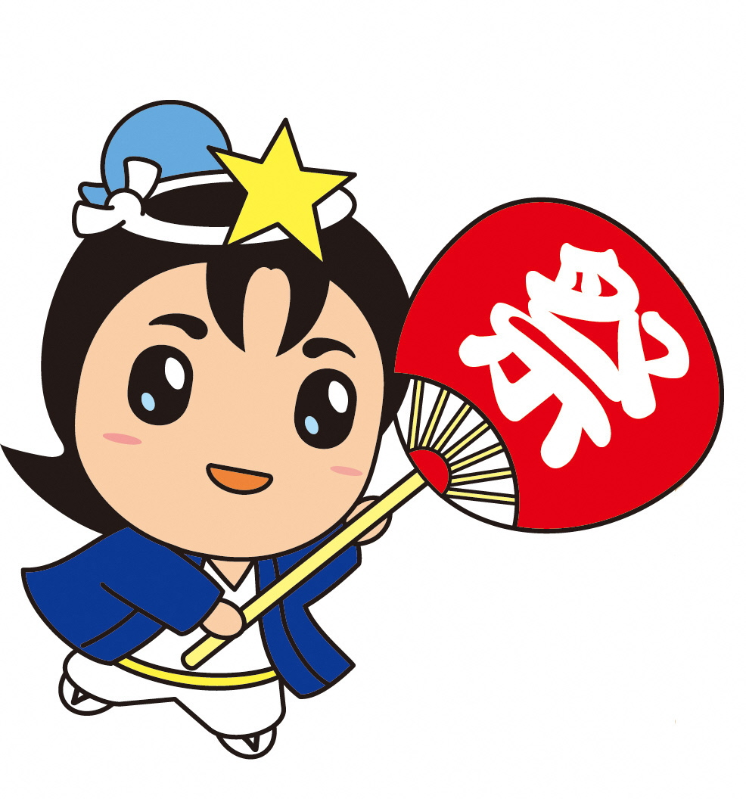
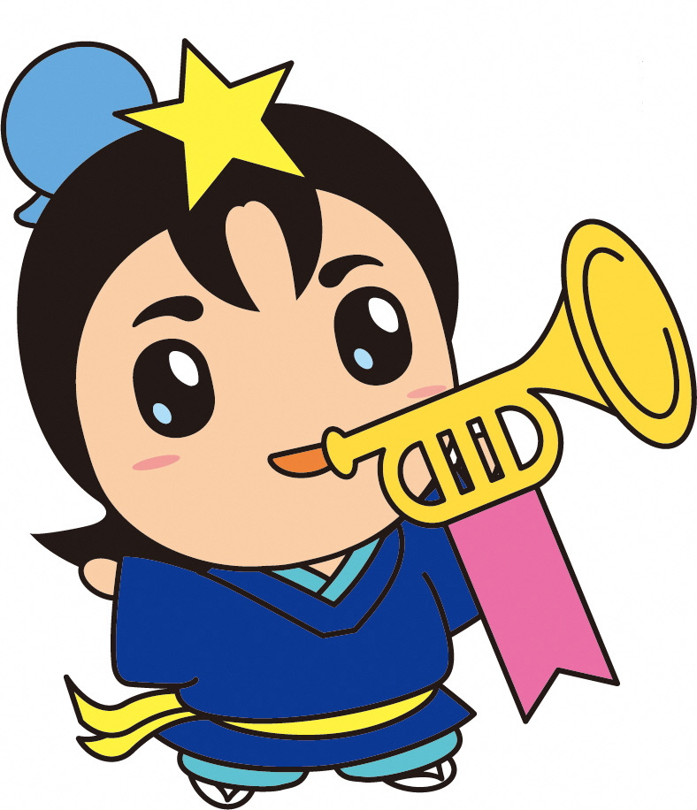
臨時出店についての注意事項
枚方市ひこぼしくん
模擬店等における食中毒等の食品事故を防止するために次のことを遵守してください。

１ 施設・設備について
・ 模擬店等を屋外で実施する場合は、テント張り等で天井及び三方を囲み、ほこりや直射日光を避けること
ができるようにすること。
・ 施設は給水及び洗浄設備の利用しやすい場所に設置し、排水についても考慮すること。
・ 給水個所に専用の手洗い設備を設け、アルコールなどの消毒液を用意すること。
２ 食品・器具等の取り扱いについて
・ 原材料は期限等を確認し、新鮮なものを購入すること。
・ 原材料の一次加工は購入店に依頼するか、開催場所内の調理実習室などの調理施設を利用すること。
（家庭での調理は禁止です）
・ 液体石鹸などを用いて手洗いを十分に行い、アルコールなどの消毒液で消毒すること。
（調理前、調理中、トイレの後等）
・ 食器等はできる限り使い捨てのものを使用すること。
・ 要冷蔵食品は１０℃以下で保管すること。(クーラーボックス等を使用すること)
３ 調理従事者について
・ 健康にすぐれない人や下痢、腹痛、手指に化膿性疾患のある人は、直接食品を取り扱う作業に従事させな
いこと。
・ 盛り付けなどの調理作業中は爪を短く切り、マスク、使い捨て手袋等を使用すること。また、調理作業中
は時計や指輪をはずすこと。
・ 清潔な服装及び帽子を着用すること。
・ 店舗毎に責任者を定めること。
・ 調理に携わる者は、専任とし、調理以外の作業を兼ねないこと。特に金銭取扱い者との兼務はしないこと。
４ 調理品目について
取扱い品目は基本的には提供する直前に加熱調理する食品とし、米飯、なまもの、手の込んだ食品等は提供
しないこと。肉類・魚介類などは汚染の原因となりやすいので、加熱済み製品を使用すること。
５ 製品の取扱いについて
・ 調理後早く食べてもらう。また、先に調理したものから販売すること。（作り置きは行わず、当日調理を心
掛け、持ち帰りは避けること）
・ 製品については、異物混入などがないように衛生的に取り扱うこと。
- 原材料にアレルギー物質が含まれていないかを確認しておくこと。購入者から質問があった際は安易に答えず、必ず確認してから答えること。（小麦・そば・卵・乳・落花生・えび・かに等）
アレルギー物質について⇒http://www.pref.osaka.lg.jp/shokuhin/prcessed_food/allergen.html
・検食として、調製した食品1食分(50g以上)を2週間冷凍保存すること。
（フリーザーバッグ等を利用し、汁などが漏れないように）

よく読んで、 注意しましょう！

模擬店メニューの例
いいメニュー  （基本は提供直前に加熱調理する食品） | 危険なメニュー  (提供直前に加熱調理しない食品・米飯類)
フライドポテト、じゃがバター  フランクフルト  焼きそば、たこ焼き、お好み焼き  うどん  おでん  綿菓子、ポップコーン、たこせん  ホットケーキ、ベビーカステラ  かき氷※１  既製品のジュース、菓子類など現場で手を加えないもの  焼き餅、ぜんざい、雑煮※２ など | カレーライス  すし、いなりずし  おにぎり、炊込みご飯、焼き飯  そうめん、冷やしうどん  焼肉  サラダ  生クリームをトッピングした食品  手作りアイスクリーム  生菓子  きなこもち、あんころもち※２  など
☆条件付きで提供してもよいメニュー例
・焼き鳥：串打ちされた加熱済み製品を再加熱して提供する
・唐揚げ：肉のカットや衣付けが済んだ加熱済み製品を再加熱して提供する
・みたらし団子：既製品を再加熱して提供する
・クレープ、ワッフル：ジャム等を使用して提供する
※１ かき氷：市販の氷を使用し、氷をかく前に水道水で表面をよく洗うこと。
※２ 餅つき大会では出来上がりの餅をそのまま喫食させたり、餅の持帰りや配布をしないこと。
（いいメニュー、危険なメニューをご確認ください。）
☆食中毒事例の紹介☆
原因食品 | 原因物質 | 原 因 施 設 | 概 要 | 患者数
もち | ノロウイルス | 餅つき大会 | 餅つき大会でついた餅を食べ、41名が腹痛や嘔吐、下痢、発熱等を発症。患者は全員餅つき大会でついた餅を食べており、患者の糞便からノロウイルスを検出した。 | ４１
あんもち | セレウス菌 | 餅つき大会 | 前々日より製造し、前日にできあがった餡を当日ついた餅にくるんで配布した。 | 344
カレーライス | ウエルシュ菌 | 炊き出し | ソフトボール大会前日に保護者らが作ったものを温め直した。 | 173
バーベキュー | カンピロバクター | 野球大会 | 野球大会で バーベキューを食べて１４人が下痢,、腹痛を訴えた。検便からカンピロバクターが検出され、聞き取り調査から「鶏肉を十分焼かずに食べていた」ことが判明した。 | 14
アイスクリーム | アレルギー表示 | 模擬店 | イベントでアイスクリームを食べた子供がアレルギー症状を起こした。これは、母親が「卵の使用」の有無を尋ねたところ、責任者の商品知識不足のため「使っていない」と答えたために起こったものである。 | 1
冷やしきゅうり | 腸管出血性  大腸菌Ｏ157 | イベント会場 | 花火大会の露店で冷やしきゅうりを食べた人が、腹痛や下痢等を発症。患者の糞便からO157が検出された。 | 510

見落としは ないかな？
点検項目 （責任者を決めて必ずチェックしましょう） | ○ ： よい × ： 悪い
注意事項を皆でよく見ましたか？
体調のすぐれない人(吐気・腹痛・発熱等)はいませんか？
手に傷をしている人、手荒れの人はいませんか？
消毒液は常備されていますか？
手の消毒をしましたか？
原材料の賞味期限を確認し、記録しましたか？
原材料は衛生的に保管されていますか？
・アイスボックスは、野菜用、肉用等に分けていますか？
・路面に直接置いていませんか？
調理器具は使用前に洗浄・消毒しましたか？
中心まで熱をよく通しましょう（目安は中心が７５℃、１分以上）！
※ノロウイルスが疑われる場合は中心が８５℃～９０℃、
９０秒以上の加熱が必要です。
過量の作り置きをしていませんか？
残ったものは持ち帰らないようにしていますか？
（備考） 調理食品は１食分（50g以上）を検食として１４日以上冷凍保管すること。

